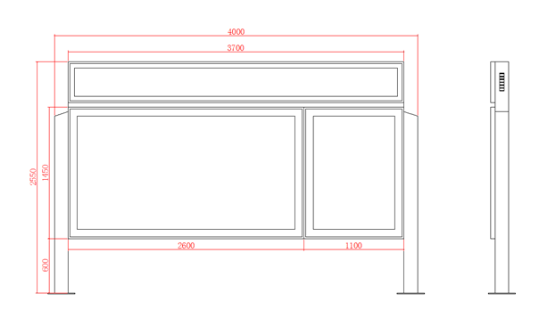
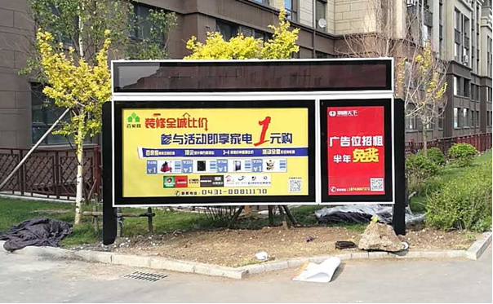
配置明细；双排LED单红显示屏无线接收卡
大视窗为滚动换画画面 单幅净画面尺寸1250*2500 可最多可滚动6幅画面（灯片材质画面），小视窗为P4全彩显示屏，画面净尺寸960*1280，全彩屏含单元板 电源 接收卡 4G无线控制卡 简易箱体 排线 网线 漏电保护 散热风扇
灯光可调工作光照时间，采用LED高亮防水光源
灯箱画面开机 关机 滚动时长 灯光时长整体系统由控制手柄一次性设置，显示屏独立系统
主体质保6年时间，滚动系统4年 灯光2年 显示屏1年 （主体除人为损坏及玻璃不在质保范围内）。

